План - конспект занятия
по дополнительной общеобразовательной программе
социально-педагогической направленности «Вверх по лестнице»

Тема: «Чтобы радость людям дарить, надо добрым и вежливым быть»

Цель: формирование этических норм поведения в обществе, в общении друг с другом
Задачи:
- формировать у учащихся этические представления о доброте, вежливости;
- способствовать развитию эмоционально-ценностной сферы учащихся;
- развивать умения сравнивать, анализировать, выделять главное и обобщать;
- способствовать процессу самопознания;
- воспитывать стремление совершать добрые дела.
Оформление: определения понятий вежливости.
Материал: тексты - песенки о вежливости С.Я. Маршака, стихотворение В. Кривошеева «Доброе утро», рассказ В. Голявкина «Разговор по телефону».
Формы проведения:
- Определение понятий «вежливость», «доброта» - 4 мин.
- Мозговой штурм «Волшебные слова» - 4 мин.
- Мини-лекция «История появления правил поведения в обществе» -3 мин.
- Игра «Рукопожатие или поклон» - 5 мин.
- Рассказ «Мальчик Кеша» - 3 мин.
- Групповая работа «Правила поведения воспитанного человека» - 4 мин.
- Рассказ «Старичок шел по улице» - 3 мин.
- Практическая работа «Волшебные слова» - 3 мин.
- Практическая работа «Решаем задачи на уважение» - 4 мин.
- Рассказ В. Голявкина «Разговор по телефону» -3 мин.
- Моделирование ситуаций телефонного разговора - 4 мин.
- Обобщение - 4 мин.

Ход занятия:


1. Вступительное слово учителя:
- Ребята! В толковом словаре под редакцией С. Ожегова сказано, что человека, который умеет хорошо себя вести можно назвать воспитанным. Возможно ли каждого человека считать воспитанным, образованным и культурным? (ответы детей)
С самого рождения семья учит ребенка законам жизни, законам совместного проживания. А это значит, вы должны знать, когда можно включать и выключать музыку в доме, как вести себя в общественных местах, как вести разговор с незнакомым человеком, как вести себя в транспорте.
Сегодня мы с вами поговорим о вежливости, и о том, какую роль она играет в нашей жизни. Ребята, как вы понимаете значение слов «вежливый, «добрый»? (ответы детей)
Определение вежливости
Доброе слово человеку - что дождь в засуху.
Приятная речь заставляет медведя танцевать.
Воспитание и вежливость в лавочке не купишь.
Ничто не обходится нам так дешево и не ценится так дорого, как вежливость
(Мигель Сервантес)
Истинная вежливость заключается в благожелательном отношении к людям
(Ж.Ж. Руссо)

Для того, чтобы стать вежливым, мы должны пользоваться волшебными словами, от которых становится теплее и радостнее.

2.Мозговой штурм «Определение вежливости»
- Ребята, вы должны вспомнить и назвать, какие слова полезны в разговоре, в общении с людьми. (ответы детей: здравствуйте, до свидания, пожалуйста, спасибо, извините, будьте любезны, будьте здоровы, будьте добры, в добрый путь, счастливого пути)
Доброе слово может подбодрить человека в трудную минуту, поможет рассеять плохое настроение


3. Мини-лекция
В вежливости проявляется отношение к другим людям. Вежливый человек не причиняет другому человеку неприятностей и обид. Откуда вообще появились разные правила поведения?

Эти правила формировались постепенно. И возникли не случайно. Откуда, например, пришел обычай снимать шапку, когда входишь в дом? Этот обычай возник во времена рыцарей, которые постоянно странствовали по стране в доспехах. Входя в дом, рыцарь снимал шлем, как бы говоря этим жестом хозяину: «Я не опасаюсь тебя». Суровые времена средневековья прошли, но обычай при входе в комнату снимать шапку - остался. Этим ты показываешь хозяевам, что уважаешь дом, уважаешь живущих в нем людей. И это им приятно. Обычай, здороваясь, снимать перчатки, тоже пришел с рыцарских времен. Сняв перчатку, рыцарь показывал, что в руке не зажато оружие, что он относится к встречному доброжелательно. И сейчас снимают перчатку или варежку из уважения и внимания к товарищу.
Движения, жесты, которыми люди из разных стран обменивались во время приветствия, разнообразны. Одни кланялись в пояс, другие падали на колени и ударялись о землю лбом (били челом), третьи подносили руку ко лбу и к сердцу, четвертые соприкасались носами. Великосветские дамы приседали в глубоком реверансе. Всего не перечислишь.
Да и сейчас посмотрите вокруг. Вот прошли военные - отдали честь. Встретились двое мужчин - обменялись рукопожатиями. А кто-то издалека приветственно помахал друг другу. Женщины, наверное, долго не виделись - обнимаются. А вот девчонки налетели друг на друга - чмок-чмок, потараторили и разбежались.


4.Игра «Рукопожатие или поклон»
Задание:
- Один из участников выходит в середину круга, называет свое имя и приветствует партнера справа, используя определенный жест - приветствие. Потом он идет по часовой стрелке и поочередно приветствует всех членов группы.


Правила игры «Рукопожатие или поклон»
- Легкий поклон со скрещенными на груди руками (Китай)
- Легкий поклон, руки и ладони вытянуты по бокам (Япония)
- Легкий поклон со скрещенными ладонями рук на лбу (Индия)
- Рукопожатие и легкий поцелуй в обе щеки (Франция)
- Потереться друг с другом носами (Эскимосская традиция приветствия)

Вопросы к обсуждению:
- Какое приветствие вам понравилось больше всего? Почему?

- Ребята, как вы думаете, чему учит эта игра? (ответы детей)

Ребята, люди по-разному приветствуют друг друга. Уклониться от приветствия или не ответить на него у всех народов считалось верхом невоспитанности и неуважения к окружающим. Ведь в поклоне в коротких словах приветствия заключено очень большое и важное содержание: «Я тебя вижу, человек, ты мне приятен. Знай, что я тебя уважаю и хочу, чтобы ты ко мне хорошо относился».

Вежливый человек всегда здоровается и прощается.

5. Рассказ «Мальчик Кеша»
- Очень многое еще зависит от того, как вы поздоровались. Послушайте рассказ «Мальчик Кеша».
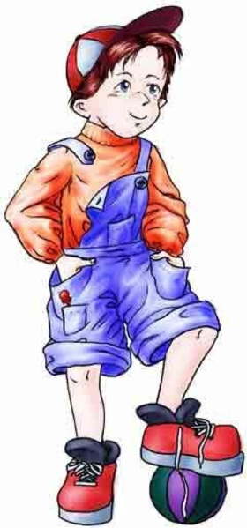
«Один мальчик жаловался, что с этим «здоровканьем» одни неприятности. «Я, -говорит, - уже скоро нервный от них стану. Я на улице только и верчу головой, чтоб кого знакомого не пропустить. Как увижу, «здрасьте» кричу. И мне еще же выговор делают: «До чего же ты, Кеша, некультурный - просто ужас!» Если посмотреть, как он здоровается, то все станет ясно. Бежит Кеша по переулку: руки в карманах, кепка на глаза нахлобучена, ноги консервную банку подфутболивают. Навстречу ему учительница. Он на бегу бодро прокричал не то «дрась», не то «брысь» и помчался вперед. А она только руками развела и тяжело вздохнула: «Учат их, учат, а толку мало».
Поздороваться с человеком так, чтобы «на капельку солнца прибавилось в мире», тоже надо уметь.
Слово «здравствуйте» - это пожелание здоровья.

Вопросы к обсуждению:
- Вам знаком такой мальчик?
- Почему вздохнула учительница?
- Как надо здороваться с человеком? (Доброе утро, добрый день, добрый вечер, привет.)

6. Групповая работа «Правила поведения воспитанного человека»
Учитель предлагает послушать и обсудить стихотворение В. Кривошеева «Доброе утро».

Придумано кем-то
Просто и мудро
При встрече здороваться:
- Доброе утро!
- Доброе утро! -
Солнцу и птицам,
- Доброе утро -
Улыбчивым лицам.
И каждый становится
Добрым, доверчивым…
Доброе утро длится до вечера.

- Ребята, как вы думаете, вечером пришедших с работы родителей вы должны приветствовать? Какие слова помогут вам показать, что вы рады их видеть? (Добрый вечер, мамочка! Как я рад, что ты пришла»). (ответы детей)

6. Работа по карточкам в группах (текст «Песенка о вежливости» С.Я. Маршака)

Задание:
1. Прочтите внимательно текст песни.
2. Определите правила поведения воспитанного человека.

«Песенка вежливости» С. Я Маршака

Карточка 1  Ежели вы вежливы  И к совести не глухи,  Вы место без протеста  Уступите старухе. | Карточка 4  И ежели вы вежливы,  Поможете вы маме  И помощь ей предложите  Без просьбы, то есть сами.
Карточка 2  Ежели вы вежливы  В душе, а не для виду,  В троллейбус вы поможете  Взобраться инвалиду. | Карточка 5  И ежели вы вежливы,  То в разговоре с тетей  И с дедушкой, и бабушкой  Вы их не перебьете.
Карточка 3  И ежели вы вежливы  Вы, сидя на уроке  Не будете с товарищем  Трещать как две сороки. | Карточка 6  И ежели вы вежливы,  На тех, что послабее,  Вы нападать не будете,  Пред сильными робея.

7. Рассказ «Однажды по улице шел старичок»
- Ребята, а сейчас мы познакомимся еще с одним волшебным словом, а с каким, вы скажете сами, прослушав рассказ «Однажды по улице шел старичок».
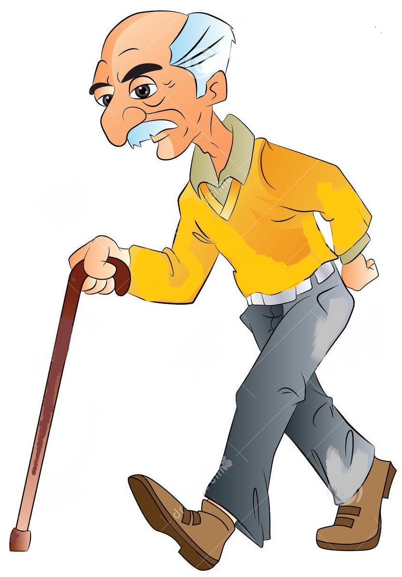
«Однажды по улице шел старичок, опираясь на палочку. Он был очень стар и от старости согнулся, потому шел, глядя себе под ноги. Навстречу ему, подняв голову кверху шел мальчик. Мальчик не заметил старика и сильно толкнул его. Старик очень рассердился. Но вот мальчик что-то сказал старичку, и тот сразу подобрел.

Вопросы к обсуждению:
-Что же мальчик сказал дедушке, что тот сразу подобрел и перестал сердиться? («Извините, пожалуйста»).
- Какой вывод можно сделать?
- Ребята, какие правила вежливого обращения вы знаете, назовите их?
(«Извините, разрешите спросить, или «прошу вас, скажите пожалуйста». Нельзя вмешиваться в чужой разговор без разрешения («извините, я вас перебью»). Садитесь пожалуйста, возьмите, пожалуйста, книгу).

8. Практическая работа «Волшебные слова»
- Ребята, проведем работу с загадками, в которых есть «волшебные» слова.

 | Загадки «Волшебные слова» | Ответы
1. | Растает даже ледяная глыба от слова теплого…….
2. | Зазеленеет старый пень, когда услышит …….
3. | Если больше есть не в силах, скажем маме мы ……
4. | Мальчик вежливый и развитый говорит, встречаясь……
5. | Когда нас бранят за шалости, говорим...
6. | И во Франции, и в Дании на прощанье говорят…

9. Работа в малых группах
- Приведите примеры, в каких ситуациях необходимо употреблять «волшебные слова»?
Сейчас мы с вами будем решать необычные задачи, ни на сложение, а на уважение. Вы должны будете найти правильный ответ к каждой задаче.

Задача 1 | - Если к вам обратился взрослый, а ты сидишь, встань и разговаривай стоя.
Задача 2 | - Ко всем старшим и незнакомым надо обращаться на «вы».
Задача 3 | - Когда входишь в класс, поздоровайся сначала с учителем, а потом с……
Задача 4 | - Если твоя учительница стоит рядом с другим учителем, надо отчетливо сказать «здравствуйте».
Задача 5 | - Если ты встретил знакомого на улице, надо поздороваться.
-
10. Рассказ В. Голявкина «Телефонный разговор»
- Ребята, а вы умеете вести телефонный разговор? Предлагаю вам послушать рассказ В. Голявкина «Телефонный разговор».

- Звонит телефон. Федя берет трубку, слушает:
- Алло! Кто говорит? Федя?
- Ну-у.
- Федя, это ты?
- Ну-у.
- Ты меня узнал?
- Еу-у.
- Это Юра.
- Ну-у.
- Пойдем играть в футбол?
- Ага, давай.

Вопросы к обсуждению:
- Вам понравился разговор мальчиков?
- Как вы думаете, какие слова не нужно употреблять в речи?
- Исправьте Федины ошибки.

11. Моделирование ситуаций телефонного разговора.
- Ребята, во время телефонного разговора вы не должны забывать волшебные слова (поздороваться, извиниться за беспокойство). Долго разговаривать нельзя, нужно звонить друг другу по необходимости.
-Давайте с вами разберем несколько ситуаций

1. Маша звонит Тане выяснить домашнее задание по математике на завтра.
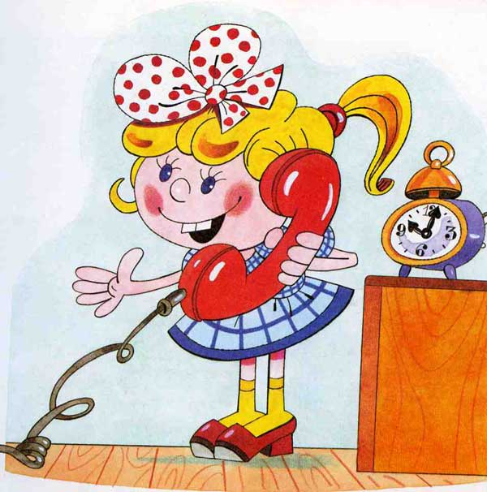
- С чего можно начать разговор?
- Как лучше его закончить?
- Какие вежливые слова должны прозвучать в этом разговоре?
2. Саша звонит Сереже, чтобы договориться с ним о прогулке.
К телефону подходит мама Сережи, как в таком случае нужно начать разговор?
3. Звонок маме на работу. К телефону подходит незнакомый человек.
- Как начать разговор?
4. Звонок в больницу.
Как вызвать скорую помощь?
- Ребята, вы должны помнить всегда, что по телефону нужно говорить вежливо, четко, кратко. Выполнение этих правил требует вежливость.


12. Подведение итогов
- Ребята, вы теперь знаете, что означает слово «вежливый» и как стать вежливым.
Нет ничего проще. Для этого надо пользоваться словами, от которых у всех становится теплее и радостнее на душе.

- Вежливость - это умение вести себя так, чтобы другим было приятно с тобой. Хорошими манерами обладает тот, кто не ставит людей в неловкое положение. Много славных дел ждет вас, но прежде всего вы должны вырасти настоящими добрыми людьми, отзывчивыми, вежливыми. Этому нужно учиться с детства. Вежливость, честность и доброта радуют людей и делают их стойкими и веселыми.

